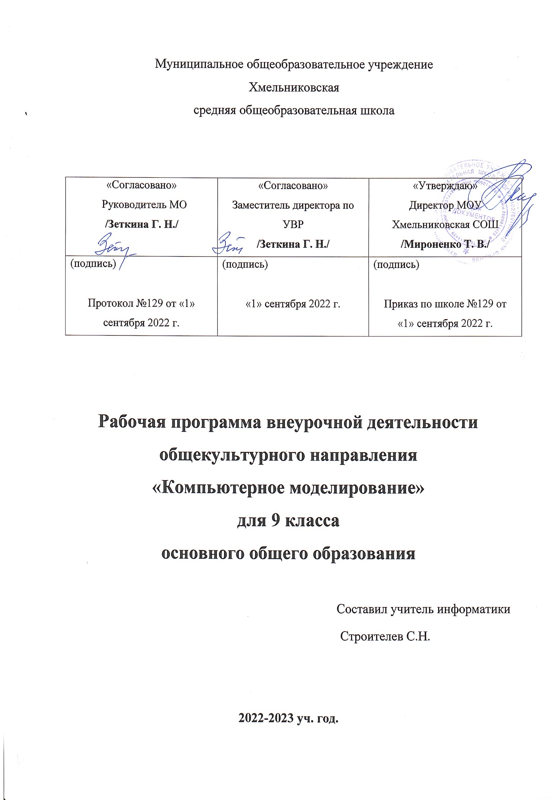Пояснительная записка
Данная рабочая программа курса внеурочной деятельности общекультурного направления «Компьютерное моделирование» для 9 класса средней общеобразовательной школы составлена на основе:
- Основной образовательной программы основного общего образования МОУ Хмельниковской СОШ, рабочая программа по «Компьютерному моделированию».
- Модульной программы «Компьютерное моделирование», Москва 2013 г.

Выбор программы обусловлен следующими факторами:
- программа полностью реализует требования, предъявляемые ФГОС к уровню подготовки обучающихся;
- программа реализует системно-деятельностный подход к изучению предмета по внеурочной деятельности «Компьютерное моделирование», обеспечивает формирование и развитие УУД обучающихся.

Среди многочисленных приложений современной информатики и информационных технологий в данном учебном курсе выделяются два:
- информационные системы;
- компьютерное математическое моделирование.

Данный раздел курса углубляет содержательные линии моделирования и информационных технологий в школьной информатике. База данных — ядро любой информационной системы — рассматривается в качестве информационной модели соответствующей предметной области. Содержание обучения отталкивается от проблем, которые требуется решить.
Первая проблема — адекватное информационное отражение в базе данных реальной системы. В связи с этим рассматриваются основные этапы проектирования базы данных: системный анализ предметной области, построение инфологической модели, ее реализация в виде модели данных реляционного типа.
Вторая проблема — создание приложений, которые в совокупности с базой данных составляют информационно-справочную систему. Здесь внимание уделяется анализу потребностей пользователя, созданию гибкой и полной системы приложений (запросов, форм, отчетов), организации дружественного пользовательского интерфейса.

Цель программы
Развитие способностей к творческому самовыражению через овладение навыками конструирования в процессе создания робототехнических систем; формирование технической грамотности и учебно-познавательной компетенции со школьными предметами и за счет выполнения исследовательских и творческих проектов различной направленности.

Задачи программы

Обучающие:
- Познакомить учащихся с основными терминами и понятиями в области компьютерного моделирования и научить использовать специальную терминологию.
- Сформировать представление об основных законах компьютерного моделирования.
- Сформировать первоначальные представления о моделировании объектов.
- Познакомить учащихся с основами разработки алгоритмов при моделировании объектов.
- Познакомить с основами моделирования объектов.
- Систематизировать и/или привить навыки моделирования объектов.
- Усовершенствовать навыки работы с компьютером и офисными программами и/или обучить использованию прикладных программ для оформления проектов.

Развивающие:
- Стимулировать интерес к смежным областям знаний: математике, геометрии, физике, биологии.
- Способствовать заинтересованности в самостоятельном расширении кругозора в области моделирования объектов.
- Формировать информационную культуру, умение ориентироваться и работать с разными источниками информации.
- Поддерживать выработку эффективных личных методик использования внимания и памяти, обработки и анализа сведений, конспектирования и наглядного представления информации (подготовки презентаций, в том числе мультимедийных).
- Поощрять стремление к применению своего потенциала в поиске оригинальных идей, обнаружении нестандартных решений, развитию творческих способностей.
- Развивать способности работы индивидуально и в командах разного качественного и количественного состава группы.
- Прививать навыки к анализу и самоанализу при моделировании объектов.
- Содействовать саморазвитию в формировании успешных личных стратегий коммуникации и развитию компетенций при участии учеников в командной работе.

Воспитательные:
- Формировать интерес к практическому применению знаний, умений и навыков в повседневной жизни и в дальнейшем обучении.
- Поощрять целеустремленность, усердие, настойчивость, оптимизм, веру в свои силы.
- Способствовать развитию способности конструктивной оценки и самооценки, выработке критериев оценок и поведенческого отношения к личным и чужим успехам и неудачам.
- Подтверждать высокую ценность таких способностей и качеств, как эмоциональная уравновешенность, рассудительность, эмпатия.
- Поддерживать представление учащихся о значимости общечеловеческих нравственных ценностей, доброжелательности, сотрудничества.
- Укреплять спортивный дух, способность сохранять уважение к соперникам, и преодолевать стресс во время обучения и соревнований.
- Прививать культуру организации рабочего места, правила обращения со сложными и опасными инструментами.
- Воспитывать бережливость и сознательное отношение к вверенным материальным ценностям.

Планируемые результаты освоения учебного предмета

Личностные:

Учащиеся смогут:
- получить социальный опыт участия в индивидуальных и командных работах;
- найти свои методы и востребованные навыки для продуктивного участия в командной работе;
- убедиться в ценности взаимовыручки, поддержания доброжелательной обстановки в коллективе;
- научиться использовать навыки критического мышления в процессе работа над проектом, отладки и публичном представлении о моделировании объектов;
- укрепить и усовершенствовать в себе чувство самоконтроля и ответственности за вверенные ценности;
- развить внимательное и предупредительное отношение к окружающим людям и оборудованию в процессе работы.

Метапредметные:

Учащиеся смогут:
- найти практическое применение и связь теоретических знаний, полученных в рамках школьной программы;
- получить практические навыки планирования своей краткосрочной и долгосрочной деятельности;
- выработать стиль работы с ориентацией на достижение запланированных результатов;
- использовать творческие навыки и эффективные приемы для решения простых технических задач;
- использовать на практике знания об устройствах механизмов и умение составлять алгоритмы решения различных задач;
- использовать полученные навыки работы различным инструментом в учебной и повседневной жизни.

Предметные:

Учащиеся:
- будут иметь представление о роли и значении моделирования в жизни;
- поймут смысл принципов моделирования объектов и смогут объяснять их значение;
- освоят основными принципы и этапы разработки проектов и смогут самостоятельно и/или с помощью учителя создавать проекты;
- смогут выполнить алгоритмическое описание действий применительно к решаемым задачам.

Планируемые результаты обучения информатике и ИКТ

По окончании изучения данного раздела курса учащиеся должны
знать:
- назначение и состав информационных систем;
- этапы создания компьютерной информационной системы;
- основные понятия системологии: система, структура, системный эффект;
- в чем состоит задача системного анализа;
- существующие разновидности моделей систем;
- что такое графы;
- какие системы называются иерархическими;
- основные свойства дерева — структурной модели иерархической системы;
- что такое инфологическая модель предметной области;
- что такое база данных (БД); классификация БД;
- структуру реляционной базы данных (РБД);
- что такое избыточность и противоречивость данных;
- с какой целью производится нормализация модели данных;
- в чем заключаются требования первой, второй и третьей нормальной формы;
- что такое СУБД;
- способ описания данных в СУБД с помощью конструктора;
- как организуются связи в многотабличной базе данных;
- что такое глобальная схема данных;
- чем отличается подсхема от глобальной схемы;
- какие существуют типы запросов к БД;
- какова структура команды запроса на выборку;
- способы сортировки данных;
- что такое вычисляемые поля в БД; как они используются в запросах;
- что такое итоговый запрос, как он создается;
- какими возможностями для работы с базами данных обладает MS Exel;
- как оформляется список данных;
- как с помощью формы производится поиск и сортировка данных в списке;
- что такое фильтрация данных, какими способами она производится;
- что такое сводная таблица;
- что такое макрос;
- как можно создать и выполнить макрос в среде MS Exel;
- что такое объектно-ориентированное приложение;
- что такое «объект»; чем характеризуются объекты;
- что такое класс объектов;
- какие основные объекты используются в программах на VBA для MS Exel;
- какую структуру имеет программа на VВА;
- какие основные виды инструкций используются в языке VВА;
- какими средствами в VBA создаются диалоговые окна;
- что такое элементы управления;
- как можно установить реакцию на события для элементов управления.

уметь:
- осуществлять анализ систем с целью построения моделей разных типов;
- строить графические модели систем с иерархической и сетевой структурой;
- проектировать несложную информационно-справочную систему;
- проектировать многотабличную базу данных;
- ориентироваться в среде СУБД MS Access;
- создавать структуру базы данных и заполнять ее данными;
- осуществлять в MS Access запросы на выборку с использованием конструктора запросов;
- работать с формами;
- осуществлять запросы с получением итоговых данных;
- получать отчеты;
- организовывать однотабличные базы данных (списки) в MS Exel;
- осуществлять выборку и сортировку данных в списках;
- осуществлять фильтрацию данных;
- создавать сводные таблицы;
- записывать макросы для MS Exel с помощью макрорекодера;
- просматривать макропрограмму на VBA в окне редактора;
- осуществлять несложное редактирование программы макроса;
- создавать диалоговые окна с элементами управления путем использования пользовательских форм;
- писать несложные программы обработки событий на VBA.

Содержание учебного курса

  - Информационные системы. (6 ч.).

Понятие информационной системы. Этапы разработки информационной системы: модели и моделирование (модель, моделирование, натурная (материальная модель), информационная модель); этапы построения информационной модели (формализация); классификация информационных моделей (знаковые модели, образные модели, смешанные модели). (1 ч.).
Основы системологии: понятие системы, структуры, системный эффект: словесные модели (словесные модели); математические модели (математические модели, логические модели); компьютерные математические модели (компьютерные математические модели, имитационные модели). (1 ч.).
Модели систем: модель черного ящика, модель состава системы: разнообразие систем (система, системный подход, материальные системы, нематериальные системы, смешанные системы, природные системы, технические системы); состав и структура системы (структура системы, надсистема, подсистема, системный эффект); система и окружающая среда (вход системы, выход системы); система как «черный ящик». (1 ч.).
Модели систем: структурная модель, графы (сети), иерархические структуры и деревья: многообразие графических информационных моделей (схема, карта, чертеж, график, диаграмма); графы (вершина графа, ребро графа, взвешенный граф, цепь, цикл, сеть, семантическая сеть, дерево, корень, листья); использование графов при решении задач (примеры задач, решающих с помощью графов). (1 ч.).
Практическая работа №1: «Построение структурной модели системы». (1 ч.).
Практическая работа №2: «Построение семантической сети». (1 ч.).

  - Реляционные модели и базы данных. (4 ч.).

Понятие базы данных (БД) и системы управления баз данных (СУБД): информационные системы и базы данных (информационные системы, база данных, иерархическая база данных, сетевая база данных, реляционная база данных); реляционные базы данных (реляционная база данных, запись, поле, типы полей: числовой, текстовый, логический, дата); что такое СУБД (система управления базами данных (СУБД), возможности СУБД); интерфейс СУБД (объекты СУБД: таблицы, формы, запросы, отчеты). (1 ч.).
Этапы создания базы данных (БД). Простые и сложные запросы на выборку в БД: создание базы данных (указания мастера базы данных, таблица, форма, сортировка); запросы на выборку данных (условия выбора – простые логические выражения, условия выбора – сложные логические выражения). (1 ч.).
Практическая работа №3: «Создание простых запросов на выборку в БД». (1 ч.).
Практическая работа №2: «Создание сложных запросов на выборку в БД». (1 ч.).

  - Моделирование в электронных таблицах. (3 ч.).

Электронные таблицы (ЭТ). Этапы создания электронных таблиц: что такое тележка интерфейс электронных таблиц (строка заголовка, строка меню, панель инструментов, рабочая область, столбец, строка, ячейка, табличный курсор, строка ввода, диапазон, строка состояния, текст, книга); данные в ячейках таблицы (текст, формула, арифметические операции); основные режимы работы электронных таблиц (основные режимы работы электронных таблиц: режим форматирования таблицы, режим отображения таблицы, режим выполнения вычислений). (1 ч.).
Практическая работа №5: «Выборка и сортировка в электронных таблицах». (1 ч.).
Практическая работа №6: «Построение графиков и диаграмм в электронных таблицах (ЭТ)». (1 ч.).

  - Программирование приложений. (3 ч.).

Понятие о макросе. Программная реализация макроса на VBA: назначение макроса; способы создания и использования макроса. (1 ч.).
Структура программы на VBA. Объекты VBA. Свойства, методы, события: разработка пользовательского интерфейса; диалоговые окна; введение в программирование VBA.
Практическая работа №7: «Создание диалогового окна (пользовательской формы)». (1 ч.).

Итоговое повторение. (1 ч.).

Итоговое повторение по всем изученным главам учебного курса. (1 ч.).

Место учебного курса в учебном плане
Программа рассчитана на 17 учебных часов из расчета 1 учебного часа в неделю, в соответствии с учебным планом школы, предусматривающем 17 учебные недели.

Тематическое планирование
№ главы | Название главы | Примерные сроки
 |  | Место проведения | Количество часов | Практические работы | Примерные сроки
1. | «Информационные системы» | Центр «Точка роста» | 6 | 2 | 1-6 неделя
2. | «Реляционные модели и базы данных» | Центр «Точка роста» | 4 | 2 | 7-10 неделя
3. | «Моделирование в электронных таблицах» | Центр «Точка роста» | 3 | 2 | 11-13 неделя
4. | «Программирование приложений» | Центр «Точка роста» | 3 | 1 | 14-16 неделя
Итоговое повторение |  | Центр «Точка роста» | 1 | - | 17 неделя

Календарно-тематическое планирование
№ урока | Дата проведения | Тема урока | Количество часов
Глава 1: «Информационные системы». |  |  | 6
1. |  | Понятие информационной системы. Этапы разработки информационной системы. | 1
2. |  | Основы системологии: понятие системы, структуры, системный эффект. | 1
3. |  | Модели систем: модель черного ящика, модель состава системы. | 1
4. |  | Модели систем: структурная модель, графы (сети), иерархические структуры и деревья. | 1
5. |  | Практическая работа №1: «Построение структурной модели системы». | 1
6. |  | Практическая работа «2: «Построение семантической сети». | 1
Глава 2: «Реляционные модели и базы данных». |  |  | 4
7. |  | Понятие базы данных (БД) и системы управления баз данных (СУБД). | 1
8. |  | Этапы создания базы данных (БД). Простые и сложные запросы на выборку в БД. | 1
9. |  | Практическая работа №3: «Создание простых запросов на выборку в БД». | 1
10. |  | Практическая работа №4: «Создание сложных запросов на выборку в БД». | 1
Глава 3: «Моделирование в электронных таблицах». |  |  | 3
11. |  | Электронные таблицы (ЭТ). Этапы создания электронных таблиц. | 1
12. |  | Практическая работа №5: «Выборка и сортировка в электронных таблицах (ЭТ)». | 1
13. |  | Практическая работа №6: «Построение графиков и диаграмм в электронных таблицах (ЭТ)». | 1
Глава 4: «Программирование приложений». |  |  | 3
14. |  | Понятие о макросе. Программная реализация макроса на VВА. | 1
15. |  | Структура программы на VBA. Объекты VBA. Свойства, методы, события. | 1
16. |  | Практическая работа №7: «Создание диалогового окна (пользовательской формы)». | 1
Глава 5: «Итоговое повторение». |  |  | 1
17. |  | Итоговое повторение по всем изученным главам учебного курса. | 1

Перечень средств ИКТ, необходимых для реализации программы

Аппаратные средства:
- Компьютер (ноутбук) – универсальное устройство обработки информации; основная конфигурация современного компьютера обеспечивает учащемуся мультимедиа-возможности: видеоизображение, качественный стереозвук в наушниках, речевой ввод с микрофона и др.
- Проектор, подсоединяемый к компьютеру (ноутбуку), видеомагнитофону, микроскопу и т. п.; технологический элемент новой грамотности – радикально повышает: уровень наглядности в работе учителя, возможность для учащихся представлять результаты своей работы всему классу, эффективность организационных и административных выступлений.
- Устройства для ручного ввода текстовой информации и манипулирования экранными объектами (сканер, 3D-сканер) – клавиатура и компьютерная мышь (разнообразные устройства аналогичного назначения).
- Принтер (МФУ, 3D-принтер) – позволяет фиксировать на бумаге информацию, найденную и созданную учащимися или учителем. Для многих школьных применений необходим или желателен цветной принтер. В некоторых ситуациях очень желательно использование бумаги и изображения большого формата.
- Акустические колонки – устройство для воспроизведения звука, состоит из акустического оформления и вмонтированных в него излучающих головок (обычно динамических).

Программные средства:
- Операционная система (Widows 10).
- Файловый менеджер (в составе операционной системы или др.).
- Антивирусная программа (Dr. Web).
- Интегрированное офисное приложение, включающее текстовый редактор, растровый и векторный графические редакторы, программу разработки презентаций и электронные таблицы (Microsoft Office, Libre Office).

